哈尔滨工业大学 计算学部
2024年秋季学期《开源软件开发实践》
Lab4：开源软件开发中的DevOps

学号 | 姓名 | 联系方式
2022111989 | 尹德熠 | deyiyin@qq.com/13624691599

目 录

1 实验要求 1
2 实验内容1 Github Actions DevOps实践 1
3 实验内容2 Jenkins DevOps实践 3
4 小结 7

实验要求
本次实验训练开源软件开发中的基本 DevOps 操作，具体来说：
⚫ 掌握开源软件开发中的基本 DevOps 流程和工具的使用
⚫ 熟悉利用 Github Actions 进行 DevOps
⚫ 熟悉利用 Jenkins 进行 DevOps

实验内容1 Github Actions DevOps实践
- 给出项目的目录结构截图
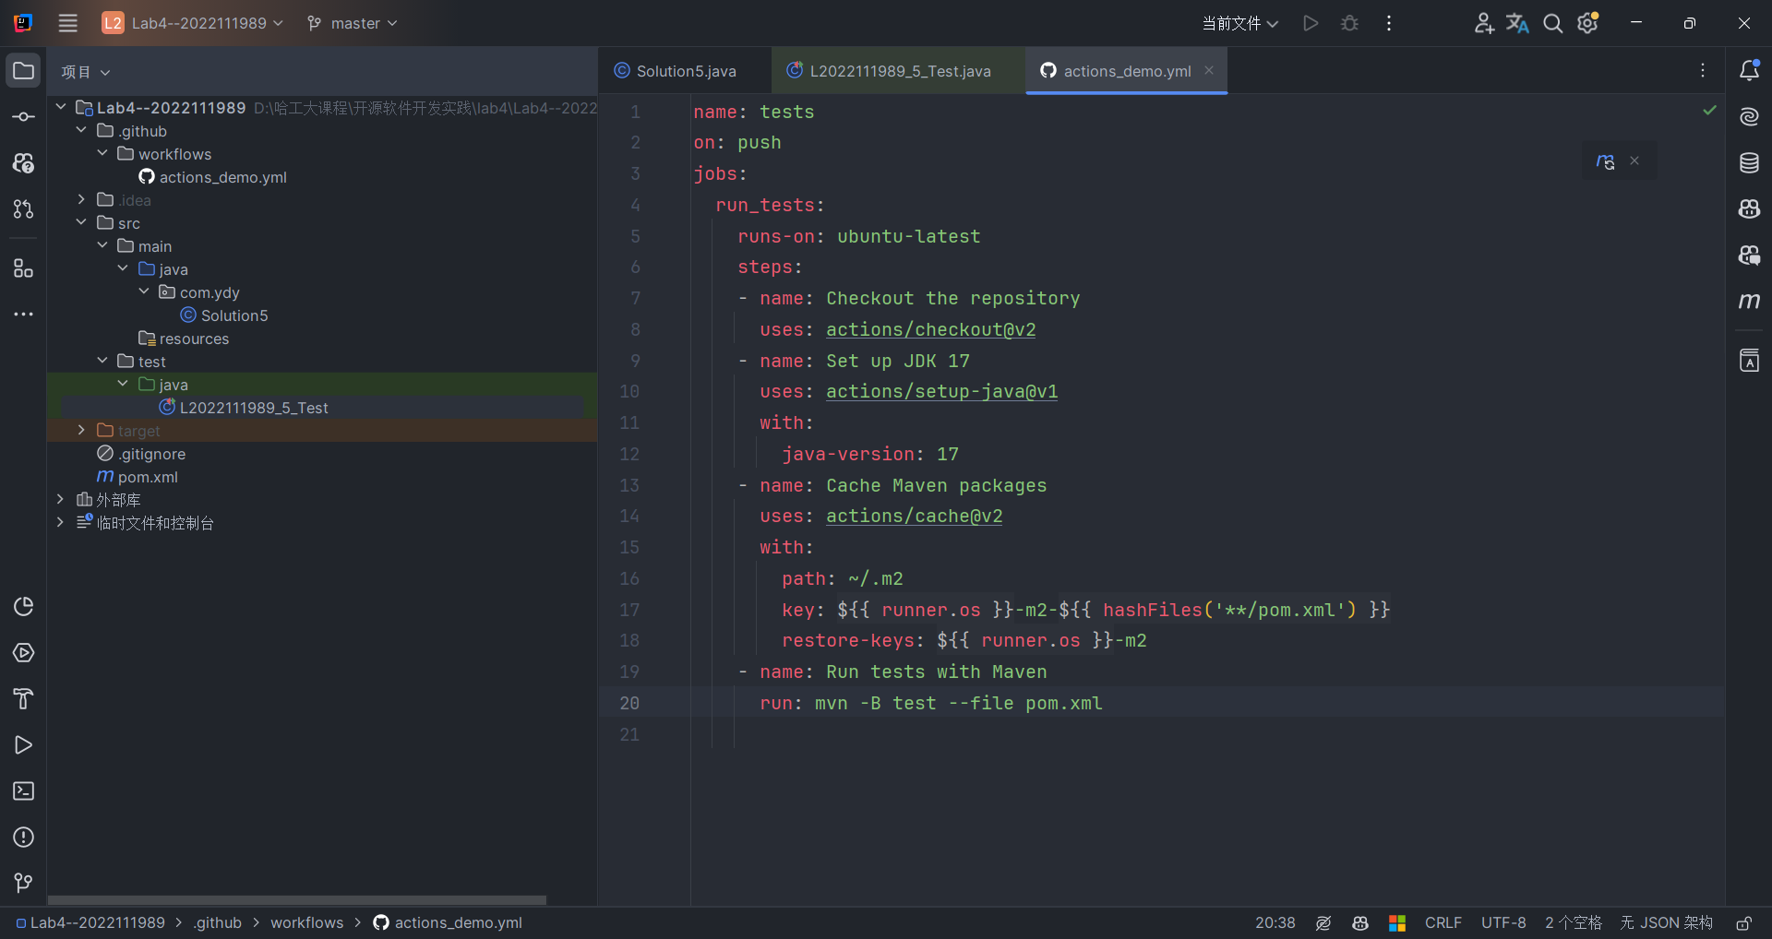
- Github中的Actions的若干界面，包括：执行自动化测试成功界面、执行自动化测试失败界面、执行具体信息
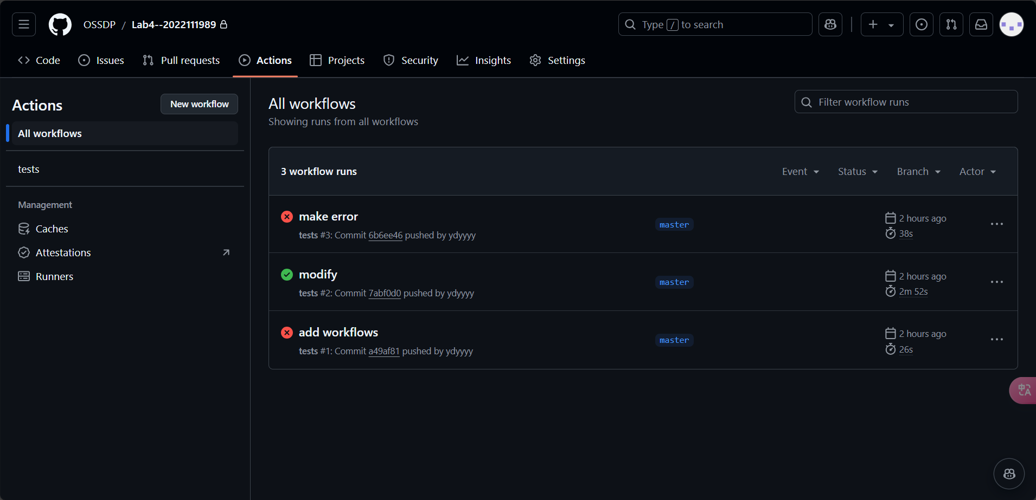
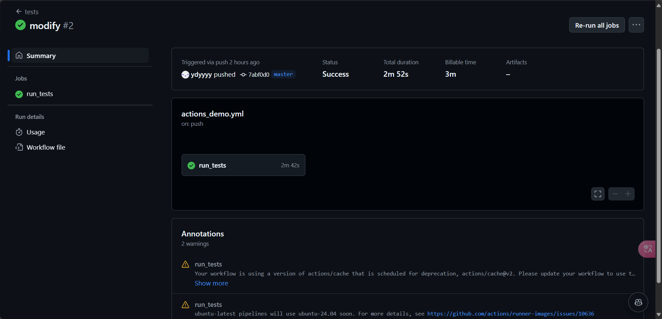
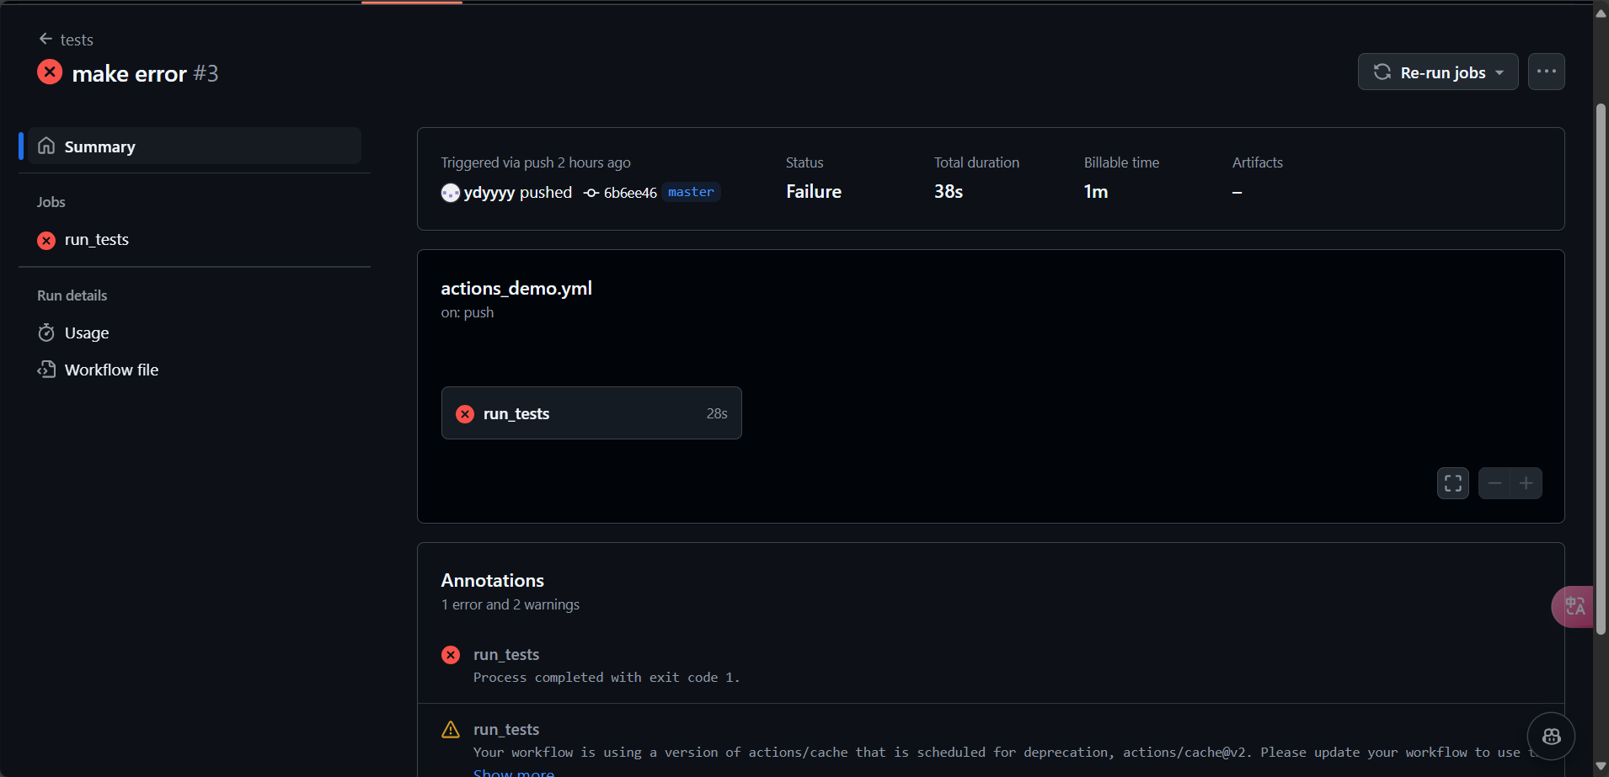
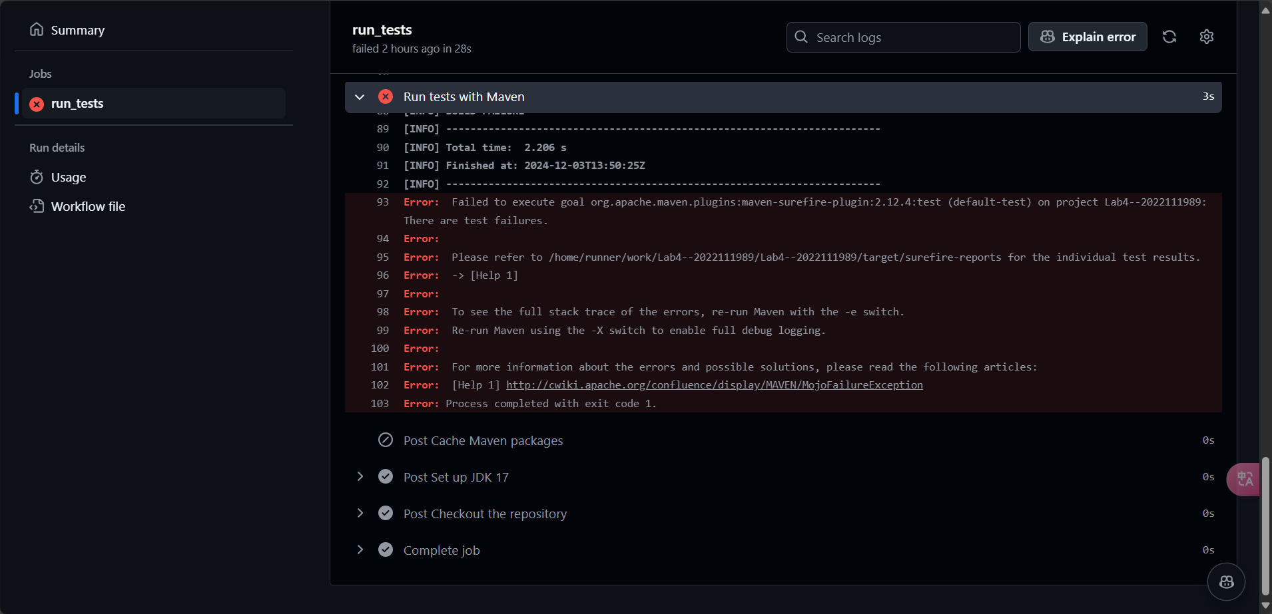

实验内容2 Jenkins DevOps实践
- 安装gh
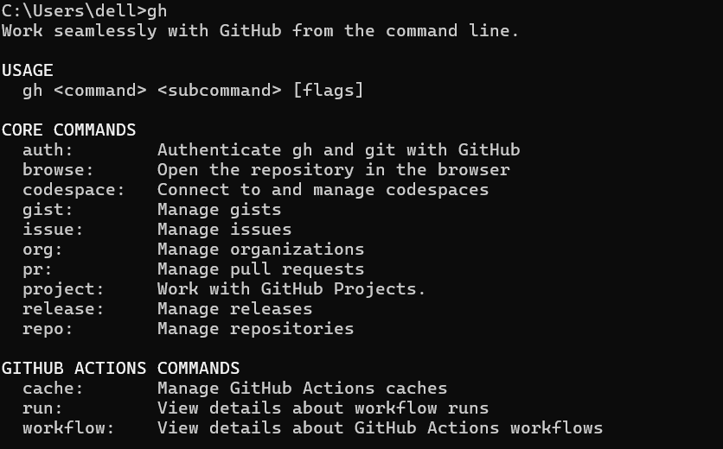
- 申请token
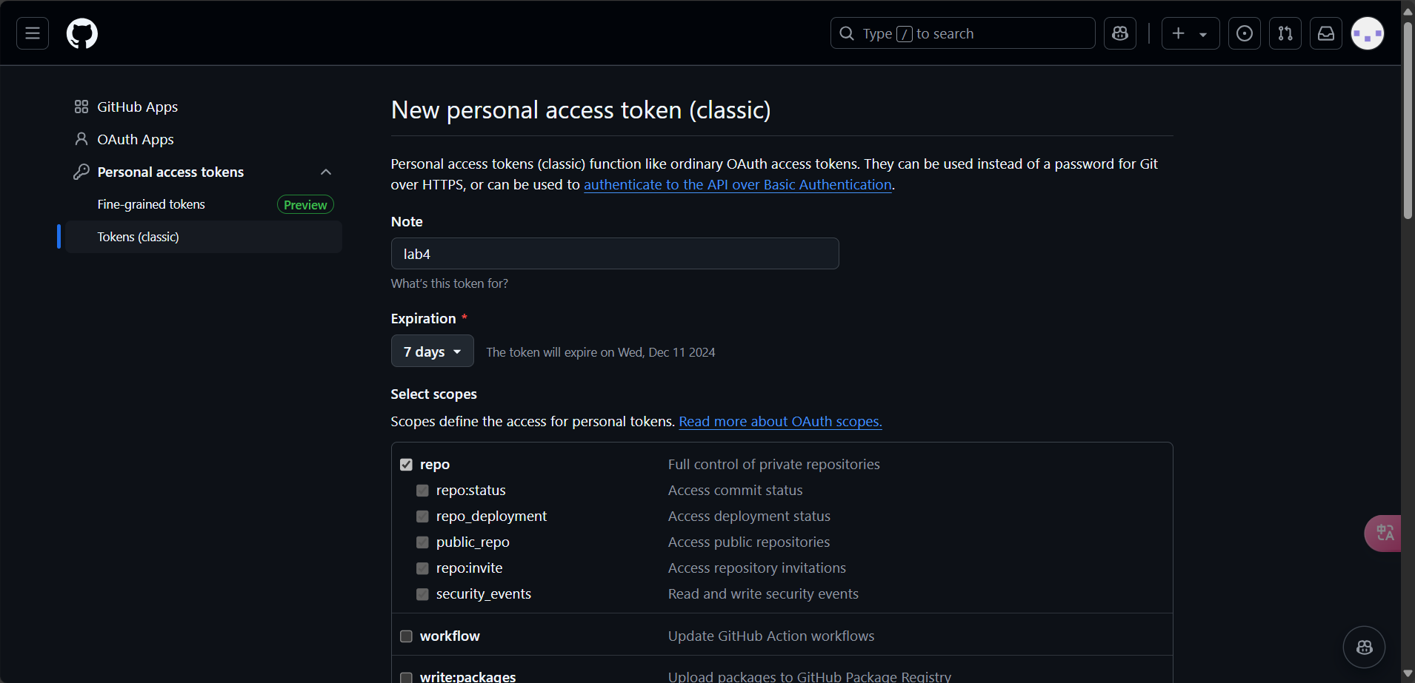
- 安装配置Jenkins
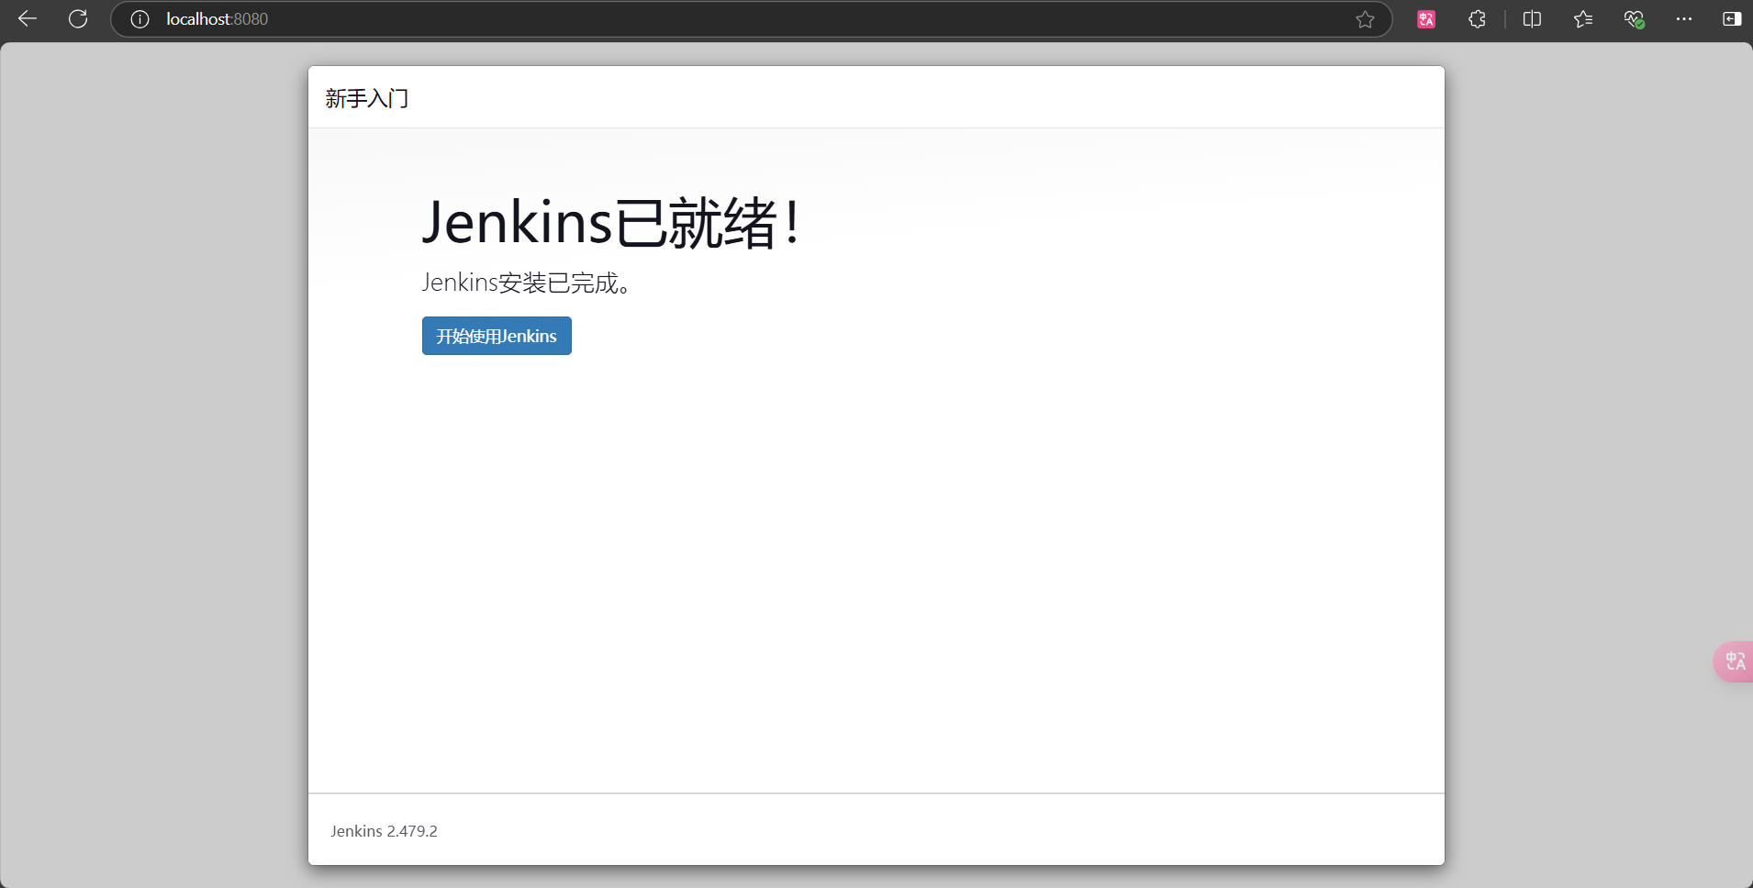
- 新建item
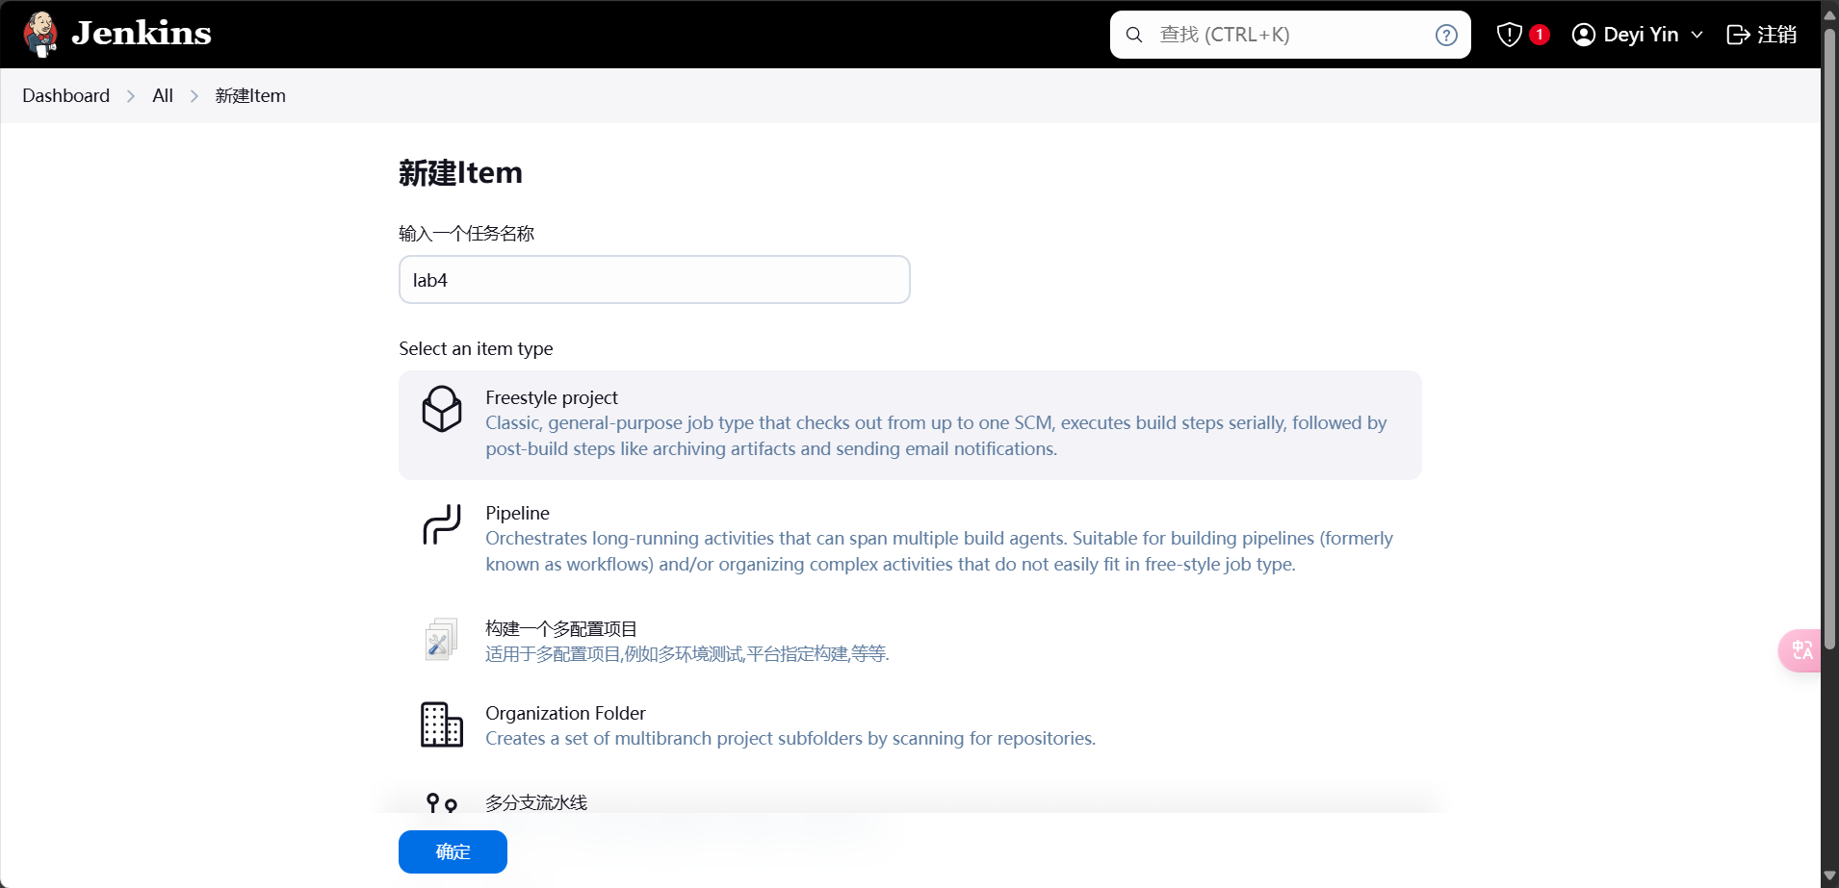
- 源码管理
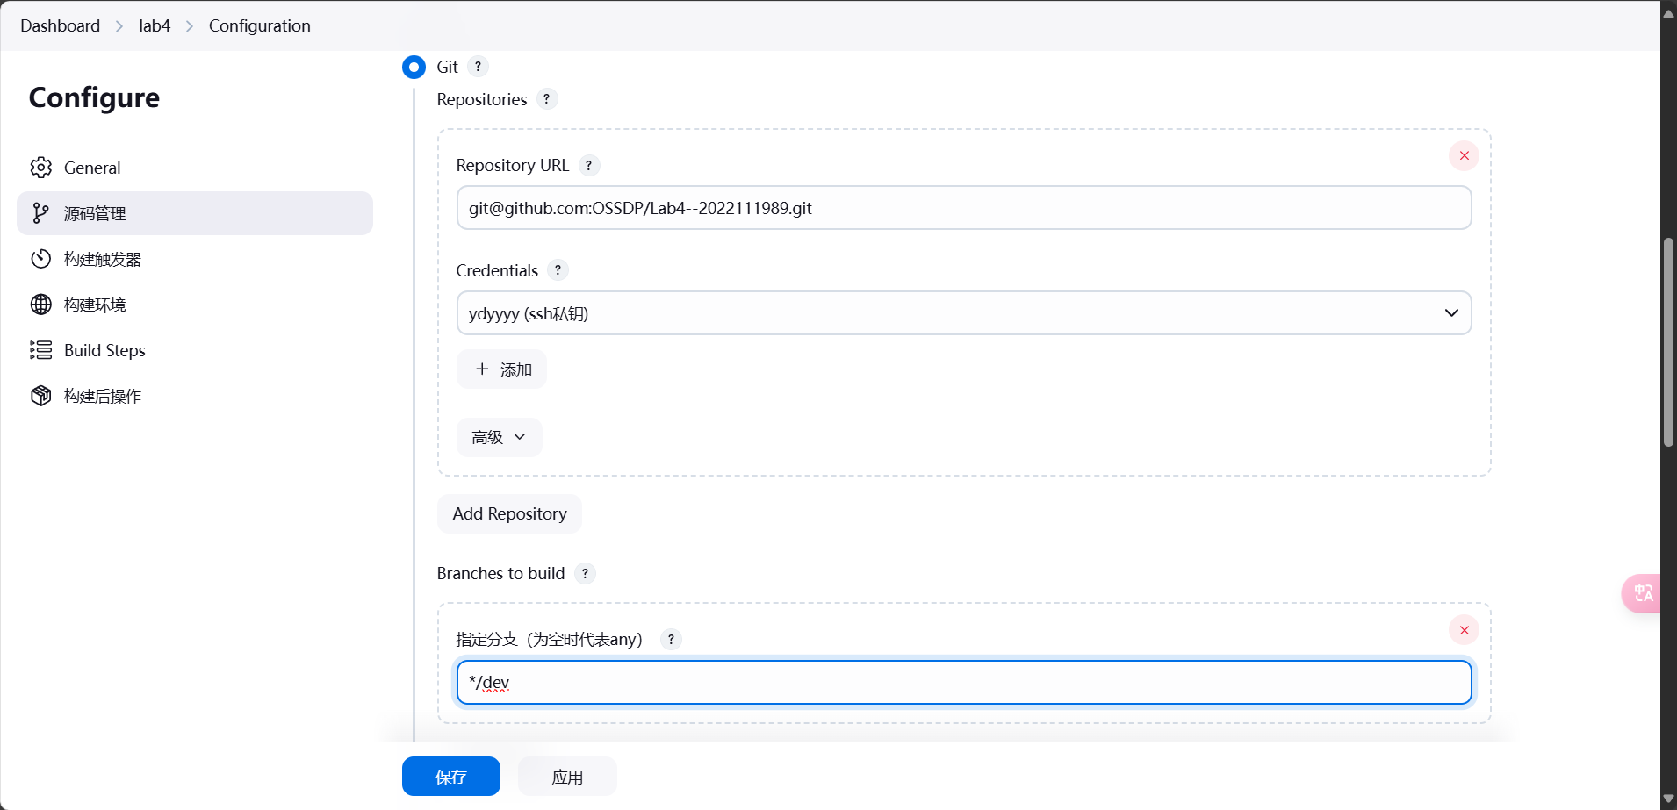
- 构建触发器
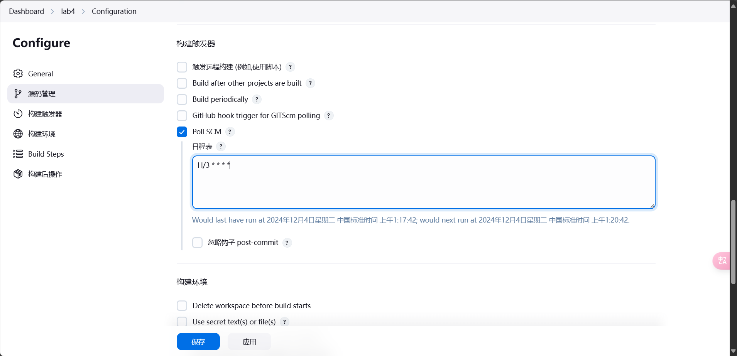
- 构建步骤
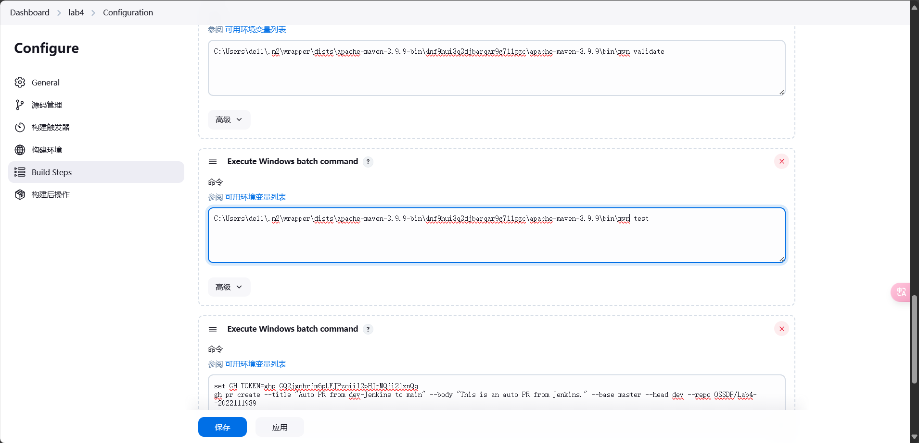
- 在dev上提交并推送
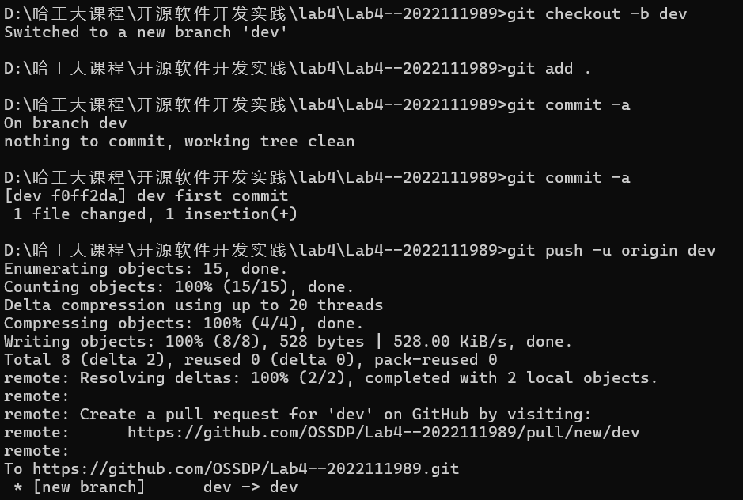
- 出现错误（未找到给定要构建的修订版本，因为此时还未推上去）
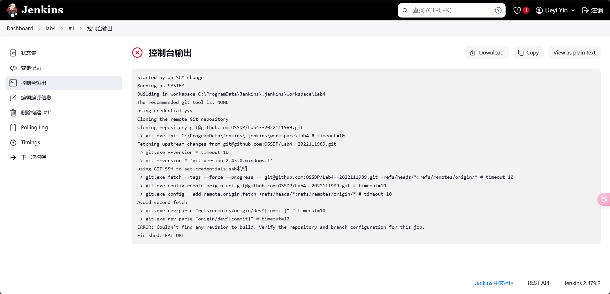
- 推上去后，出现新的错误——Maven 无法执行 maven-compiler-plugin 插件的 compile 目标。
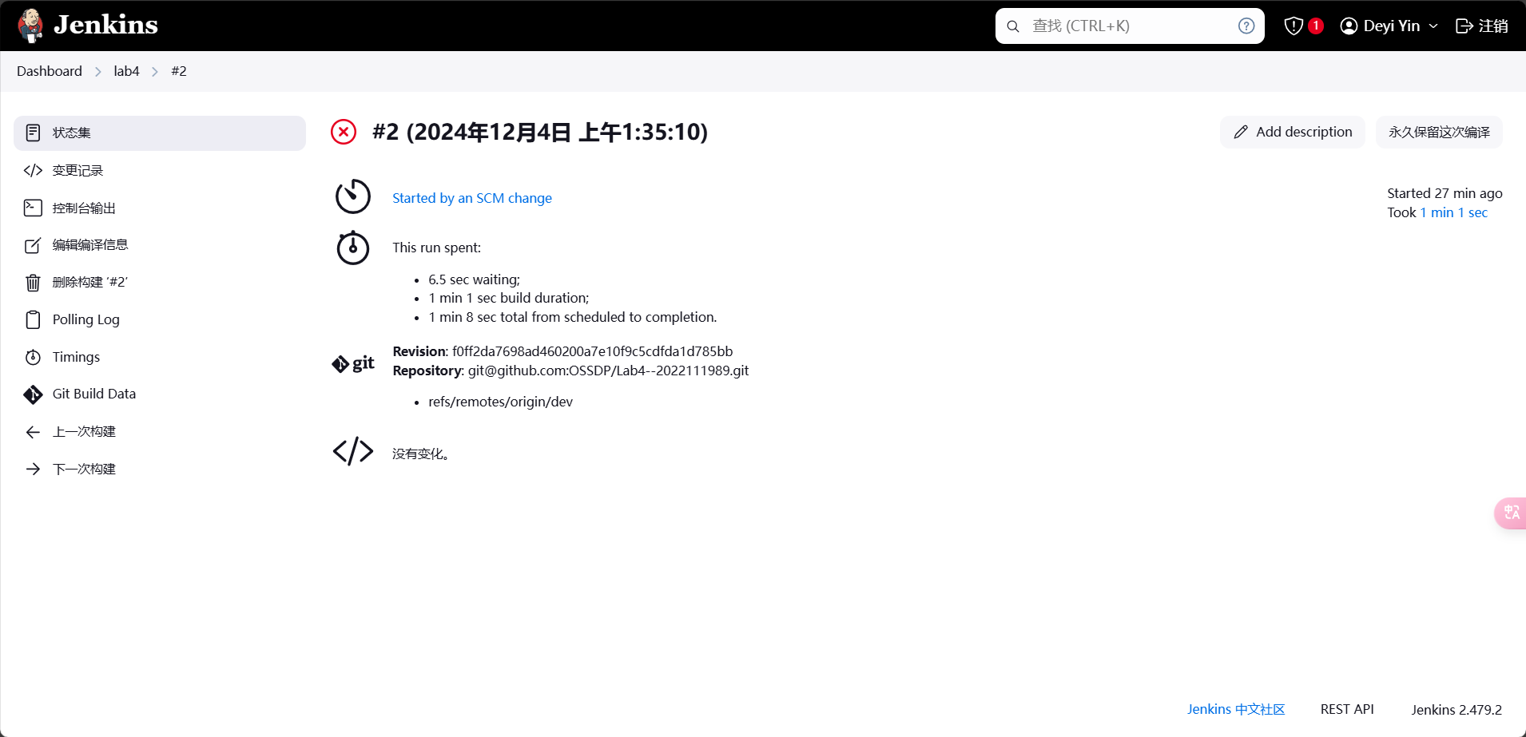
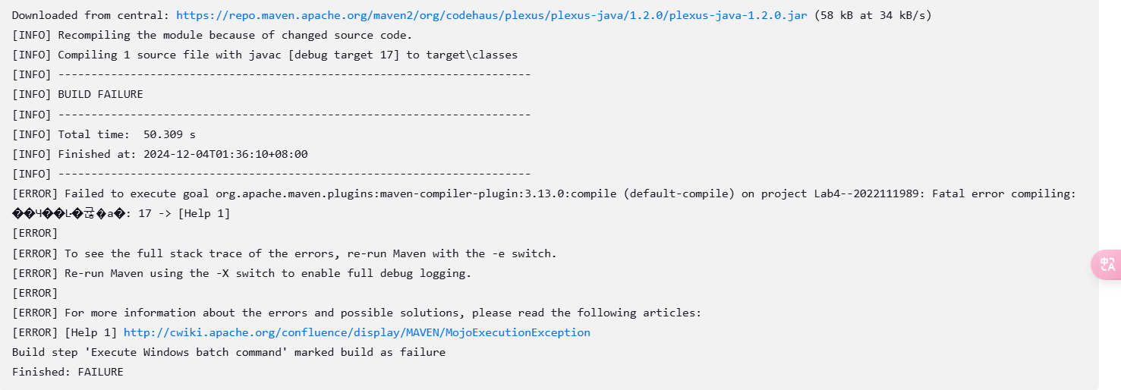
最后，更改maven版本，解决问题

小结
实验过程和结果的思考：
- 认识到正确配置 pom.xml 对于 Maven 项目的重要性，尤其是 JDK 版本设置。
- 意识到在不同环境中部署项目时，环境依赖性是一个关键考虑因素。
- 学习了如何从错误日志中提取信息并解决问题，提高了问题解决技能。
实验收获：
- 加深了对 Maven 构建过程的理解，包括依赖管理和插件配置。
- 提升了分析和解决构建问题的能力。
- 对持续集成（CI）的概念和实践有了更深入的认识。

